KORUPSI DANA BANTUAN KORONA, KEJATI NTB : ANCAMANNYA HUKUMAN MATI
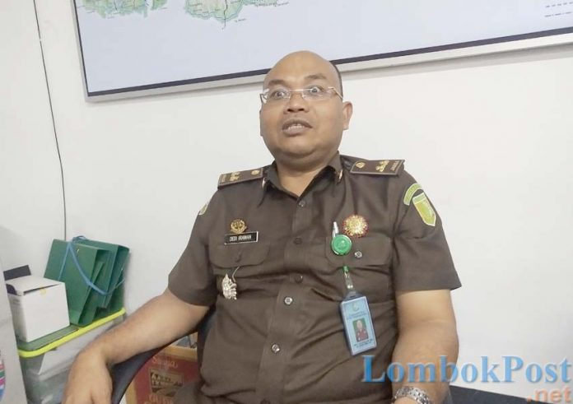
Sumber gambar: www.lombokpost.jawapos.com

MATARAM-Pemerintah provinsi dan kabupaten/kota di NTB sudah merancang anggaran untuk penanganan pandemi virus korona atau Covid-19. Jaksa dan polisi bakal mengawal penggunaan anggaran tersebut. ”Kita sudah mendapatkan instruksi dari Kejagung untuk pengawasan anggaran penanganan pandemi Covid-19 di daerah,” kata Juru Bicara Kejati NTB Dedi Irawan saat ditemui di ruangannya, kemarin (8/4). Surat dari Kejagung telah menginstruksikan kepada Kejati NTB untuk melakukan pengamanan pembangunan strategis dengan cara pro aktiff membangun koordinasi dengan pemerintah daerah, Forkopimda, dan pemangku kepentingan lainnya. Langkah itu dilakukan untuk mengawal alokasi anggaran Pemda dalam pencegahan dan penanggulangan Covid-19. ”Tujuannya agar dapat dilaksanakan secara tepat waktu, tepat mutu, dan tepat sasaran,” ujarnya. Jika ditemukan indikasi penyimpangan dan atau penyalahgunaan alokasi anggaran dalam pelaksanaan program tersebut, penyelidik harus menindaklanjuti. Penanganannya harus diserahkan kepada bidang Pidsus setelah berkoordinasi dengan Aparat Pengawasan Intern Pemerintah (APIP). ”Itu instruksi dari Kejagung untuk dilaksanakan di tingkat daerah,” kata dia.
Berdasarkan Pasal 2 ayat (3) Undang-undang Nomor 20 Tahun 2001 tentang perubahan atas Undang-undang Nomor 31 Tahun 1999 tentang Tindak Pidana Korupsi menjadi dasar untuk menindak para pelaku yang mencari kesempatan di tengah wabah virus tersebut. Setiap orang yang secara sengaja melawan hukum melakukan perbuatan memperkaya diri sendiri atau orang lain atau suatu korporasi yang dapat merugikan keuangan negara atau perekonomian negara yang dalam waktu keadaan bahaya atau terjadi bencana nasional dapat dikenakan pemberatan pidana. ”Ancamannya berupa hukuman mati,” ujarnya. Dedi mengaku, sejauh ini belum ada permintaan pendampingan dari Pemda untuk mendampingi penggunaan anggaran. Tetapi, pihak jaksa bakal proaktif mengawasi penggunaannya. ”Kita sudah diperintahkan untuk aktif,” jelasnya.
Dirreskrimsus Polda NTB Kombes Pol I Gusti Putu Gede Ekawana Putra mengatakan, Polda NTB tetap bakal mengawal pengelolaan dan penggunaan anggaran penanganan Covid-19. Langkah itu dilakukan untuk menghindari adanya penyimpangan dalam penggunaannya. ”Kita kawal supaya anggaran itu dikelola maksimal dan efektif,” jelasnya. Teknisnya nanti, mereka akan berkoordinasi dengan APIP dan Kejaksaan. Mereka mengawal bersama penggunaan anggaran untuk Jaring Pengaman Sosial (JPS) bagi warga miskin yang terdampak. ”Kita minta nanti setiap desa-desa itu memampang nama yang mendapatkan JPS. Agar lebih mudah diawasi,” kata dia. Sebelum melakukan penindakan, Polda NTB lebih mengedepankan pencegahan. Karena, apabila mengedepankan penindakan penyaluran anggaran bisa terhambat dan tidak maksimal. ”Kalau masih ada kesalahan administrasi, tidak ada masalah. Tetapi, kalau memiliki niat jahat hingga menimbulkan kerugian negara pasti bakal kita tindak,” peringatnya.
Dari data yang dihimpun koran ini, pemerintah provinsi NTB mengalokasikan anggaran penangan Covid-19 sekitar Rp 25 miliar. Meliptui pengadaan barang, jasa, operasional Satgas, dan pemberdayaan masyarakat. Apabila ada kondisi terburuk, Pemprov NTB bakal menyiapkan anggaran hingga Rp 160 miliar. Di kabupaten/kota alokasi anggarannya berbeda. Kota Mataram Rp 45 miliar, Lombok Barat Rp 60 miliar, Lombok Utara mengusulkan Rp 60 miliar, Lombok Timur Rp 55 miliar, Lombok Tengah mengusulkan Rp 50 miliar, Kabupaten Sumbawa Barat Rp 50 miliar, Kabupaten Sumbawa Rp 3,7 miliar, Kabupaten Dompu Rp 2,4 miliar, Kota Bima Rp 820 juta, dan Kabupaten Bima Rp 800 juta. ”Semua pengajuan itu masih belum diputuskan. Masih dibahas,” tutupnya. (arl/r2)

Sumber Berita:
https://lombokpost.jawapos.com/kriminal/09/04/2020/korupsi-dana-bantuan-korona-kejati-ntb-ancamannya-hukuman-mati/ . Diakses pada 25 April 2020

Catatan Berita:
- Berdasarkan pasal 1 angka (1) Peraturan Presiden Nomor 16 tahun 2018 tentang Pegadaan Barang/Jasa Pemerintah, menyatakan bahwa mengadaan Barang/Jasa Pemerintah yang selanjutnya disebut Pengadaan Barang/Jasa adalah kegiatan Pengadaan Barang/Jasa oleh Kementerian/Lembaga/Perangkat Daerah yang dibiayai oleh APBN/APBD yang prosesnya sejak identifikasi kebutuhan, sampai dengan serah terima hasil pekerjaan.
- Menurut UU No 15 /2006 tentang BPK pasal 1 angka (15) menyatakan bahwa Kerugian Negara/Daerah adalah kekurangan uang, surat berharga, dan barang, yang nyata dan pasti jumlahnya sebagai akibat perbuatan melawan hukum baik sengaja maupun lalai.
- Menurut Undang-undang Nomor 31 Tahun 1999 Tentang Pemberantasan Tindak Pidana Korupsi yang dimaksud dengan “secara nyata telah ada kerugian keuangan negara” adalah kerugian yang sudah dapat dihitung jumlahnya berdasarkan hasil temuan instansi yang berwenang atau akuntan publik yang ditunjuk.
- Berdasarkan UU No 1/2004 Tentang Perbendaharaan Negara Pasal 1 angka (22) Kerugian Negara/Daerah adalah kekurangan uang, surat berharga, dan barang, yang nyata dan pasti jumlahnya sebagai akibat perbuatan melawan hukum baik sengaja maupun lalai.
- Berdasarkan Pasal 1 butir 5 KUHP, Pengertian Penyelidikan adalah serangkaian tindakan penyelidik untuk mencari dan menemukan suatu peristiwa yang diduga sebagai tindak pidana guna menentukan dapat atau tidaknya dilakukan penyidikan menurut yang diatur dalam Undang-undang ini.
- Selanjutnya yang berwenang melakukan penyelidikan adalah Penyelidik.Penyelidik adalah adalah pejabat Polisi Negara Republik Indonesia yang diberi wewenang oleh undang-undang untuk melakukan penyelidikan (Pasal 1 butir 4 KUHAP).

